1.1 运算放大器
运算放大器，英文为Operational Amplifier，简写OA或OPA，中文简称为运放。它是由多级直接耦合放大电路组成的高增益模拟集成电路，增益高（可达60~180dB），输入电阻大（几十千欧至百万兆欧），输出电阻低（几十欧），共模抑制比高（60~170dB），失调与飘移小，而且还具有输入电压为零时输出电压亦为零的特点，适用于正、负两种极性信号的输入和输出。
理想运算放大器的基本模型如图1.25所示。它具有两个差分输入端u+和u-,一个单端输出端uo，输出uo等于开环电压增益Auo乘以两个输入端u+和u-的差，即：
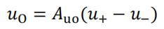 （1-13）
其中，Auo称为运算放大器的开环电压增益。
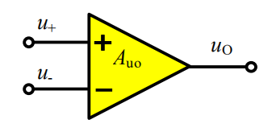
图1.25 理想运算放大器
理想运算放大器具有以下特点：
（1）U+=U-，即同相端电压和反相端电压相等。
（2）等效输入阻抗Zi无限大，即运算放大器不从信号源吸收电流。
（3）输出阻抗Zo趋于0，即运算放大器的输出电压不受负载的影响。
（4）开环放大倍数Auo无限大，即运算放大器要想线性使用只能接成负反馈方式。
运算放大器具有以下几种基本放大电路，下面作个简单介绍。
1.同相比例放大器
如果信号由运算放大器的同相端输入，这种放大器就叫同相输入放大器，电路如图1．26（a）所示电路，根据前面结论，理想运算放大器的输出uo等于开环电压增益Auo乘以两个输入端u+和u-的差，即：
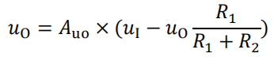 （1-14）
把上式拆解，得：
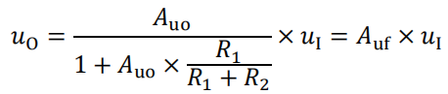 （1-15）
其中Auf称为含负反馈得电压增益，当Auo趋于无穷大时，有：
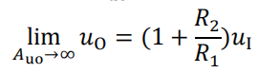 （1-16）
由上式得同相放大器得放大倍数：
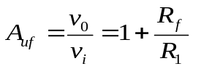 （1-17）
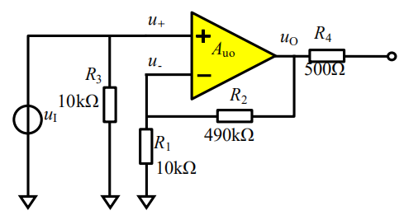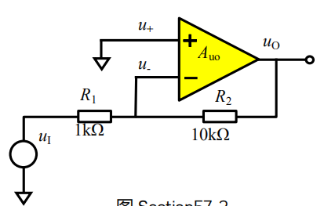
（a）同相输入比例运算电路 （b） 反相输入比例运算电路
图1.26基本运算放大器电路
同相输入比例放大器的输入阻抗由电阻R3和运放内部输入电阻并联决定，一般R3（几十KΩ到几百KΩ）远小于运放本身输入电阻，所以同相输入比例放大器的输入阻抗主要由电阻R3决定。
同相放大器的特点是输出信号与输入信号同相，输入阻抗较高，但共模抑制比CMRR较差。推荐电压放大倍数不大于50倍，否则电路容易振荡。 R2可在几十KΩ～几百KΩ间选取。
2.反相比例放大器
如果信号由运算放大器的反相端输入，这种放大器就叫反相输入放大器，电路如图1.26（b）所示，其电压放大倍数为
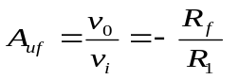 （1-18）
反相输入比例放大器的输入阻抗由电阻R1和运放内部输入电阻并联决定，一般R1（几KΩ到几十KΩ）远小于运放本身输入电阻，所以反相输入比例放大器的输入阻抗主要由电阻R1决定。
反相放大器的特点输出信号与输入信号反相，共模抑制比CMRR较好。推荐电压放大倍数不大于50倍，一般R1取值范围为1KΩ～20KΩ，R1太小的话，输入阻抗太小。
3.加减法放大器
除了上述的基本放大以外，运算放大器还用于各种运算的放大器，例如加法、减法、积分和微分等。
1）加法电路
加法求和电路如图1.27所示。
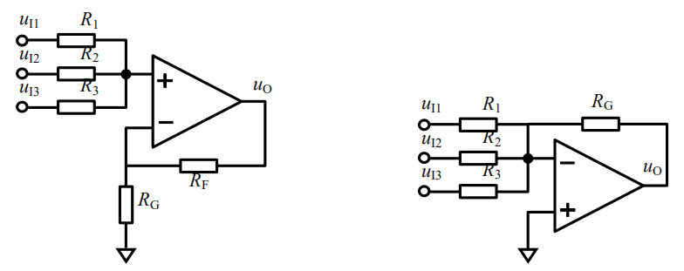
（a）同相输入比例运算电路 （b） 反相输入比例运算电路
4．放大器的性能指标和测试
放大器的性能指标主要有放大倍数、输入输出阻抗和工作频率范围等，
放大倍数定义为放大器输出电压和输入电压的比值，即A=Uo/Ui，放大倍数也可用增益dB来表示，即A=20log Uo/Ui；计算放大器的放大倍数只要测量放大器输出电压和输入电压的值即可，可用示波器低频毫伏表测量。
放大器的输入阻抗指的是从输入端看进去的等效电阻，输出阻抗指的是输出端的内部等效电阻；电压级联放大器阻抗匹配要求输入阻抗大、输出阻抗小；输入阻抗测试可在输入信号源串联一个可调电阻R，改变电阻的值，使放大器输入电压Ui为信号发生器输出电压Uo的一半，则可调电阻R的值就是该放大器的输入阻抗Ri。
放大器的输出阻抗测试可在放大器接一个可变电阻R（负载），先不接电阻R，测量放大器输出电压为Uo1，然后接上电阻R并改变值，使该电阻两端电压Uo2为放大器Uo1的一半，则可调电阻R的值就是该放大器的输出阻抗Ro。
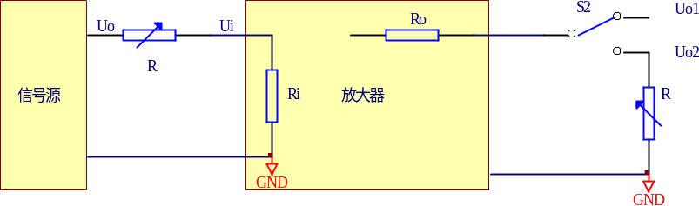
放大器的工作频率范围指的是运放频率响应，即运放所能放大信号的频率范围，工作频率范围包括下限频率f1和上限频率f2，一般是在-3dB（0.707）情况下测试，具体测试方法是，通过改变输入信号频率的方法，例如降低输入信号频率，当信号幅度降低到原来的0.707倍（即-3dB）时，此时的频率值就是下限频率f1，同理升高输入信号频率，可测量上限频率f2，最后得到一个频率范围就是放大器的-3dB工作频率范围
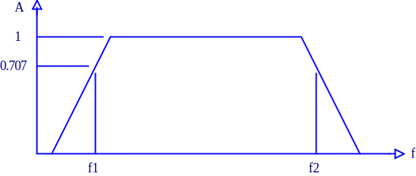

提示1：运放输入阻抗指的是从输入端看进去的等效电阻，输出阻抗指的是输出端的内部等效电阻；电压级联放大器阻抗匹配要求输入阻抗大、输出阻抗小；输入阻抗测试可在输入信号源串联电阻，通过测量电压降来计算；输出阻抗测试可在放大器接负载后，测量电压跌落程度来计算。图中放大器的输入阻抗由电阻R1决定，输出阻抗由电阻R7决定。

提示2：运放频率响应指的是运放所能放大信号的频率范围，工作频率上限和下限（-3dB）的测试方法是通过改变输入信号频率的方法，测量在上限和下限时，信号幅度降低到0.707（即-3dB）时，此时的频率值；TL082比uA741频率上限更高，经查阅资料，因为TL082增益带宽有4MHz，而uA741只有1MHz.
4.滤波放大器
对于信号的频率具有选择性的电路称为滤波电路，它的功能是使特定频率范围内的信号通过，而阻止其它频率信号通过。滤波电路是应用广泛的信号处理电路，滤波器主要用来滤除信号中无用的频率成分，例如，有一个较低频率的信号，其中包含一些较高频率成分的干扰，滤波过程如图1.29所示。
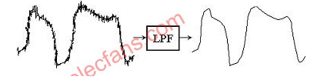
图1.29 信号滤波过程
1）滤波器类型
滤波器是模拟信号处理的常用单元。不同条件下有不同分类法，按工作条件和使用元件不同，分为RC有源滤波器和LC无源滤波器；按阶数分为低阶和高阶滤波器；按其幅频特性的不同滤波器可分为低通、高通、带通和带阻四种类型。
有源RC滤波器实际上是一种具有特定频率响应的放大器，在运放基础上增加一些R、C等无源元件而构成的。在各种场合有广泛的应用。它的优点是：截止频率(或中心频率)调节方便、增益稳定、输出阻抗低。但是，由于受远放带宽的限制，仅适用于低频范围。
同时，一阶滤波器阻带衰减太慢，选择性较差；高阶滤波器电路较复杂、实际应用较少，这里不予讨论，下面主要讨论实际应用较多的二阶有源滤波器，按工作状态分为压控型和多重反馈型两种，每种又分为：低通滤波器（LPF）、高通滤波器（HPF）、带通滤波器（BPF）、带阻滤波器（BEF）。它们的幅度频率特性曲线如图1.30所示。
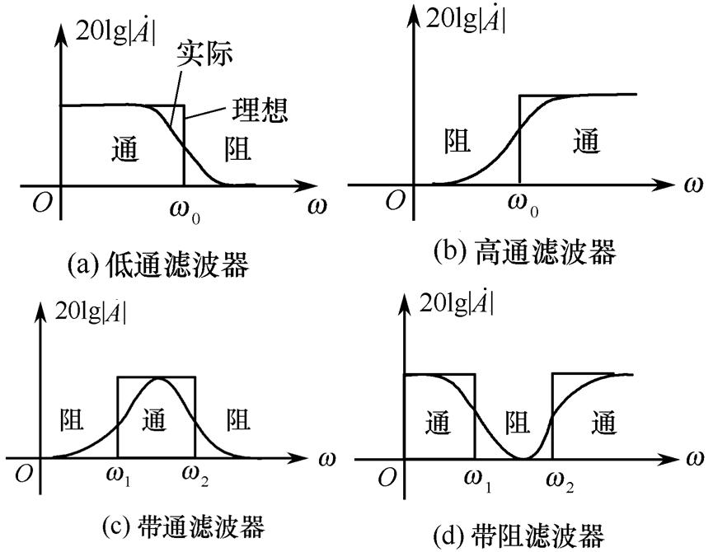
图1.30 滤波器幅频特性曲线
2）滤波器性能指标
（1）通带增益A_{vp}。通带增益是指滤波器在通频带内的电压放大倍数，低通滤波器通带增益一般指ω=0时的增益；高通滤波器指ω→∞时的增益；带通滤波器则指中心频率处的增益。
（2）通带截止频率f_{p}。其定义与放大电路的上限截止频率相同，通带与阻带之间称为过渡带，过渡带越窄，说明滤波器的选择性越好。
（3）品质因数。品质因数是滤波器频率选择特性的一个重要指标，表达式为：
Q= ω₀/△ω。 （1-23）
式中的△ω为带通或带阻滤波器的-3dB带宽，ω₀为中心频率。
下面介绍几种常用的有源RC滤波器。二阶RC低通有源滤波器的常用电路有电压控制电压源（VCVS）电路和无限增益多路反馈（MFB）电路两种，具体如下。
3）电压控制电压源有源滤波器
电压控制型电压源滤波器特点是运放为同相输入，输入阻抗很高，输出阻抗很低，滤波器相当于一个电压源，故称电压控制电压源电路。见图1.31所示，其中图（a）是压控型低通滤波器，图（b）是压控型高通滤波器。
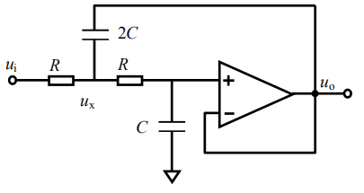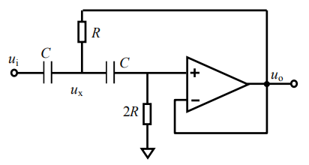
（a）压控型低通滤波器 （b）压控型高通滤波器
图1.31电压控制电压源（VCVS）滤波器
压控电压源滤波器的计算很繁琐，下面介绍的巴特沃斯型低通和高通滤波器，计算很简便，Q值为0.707，可以满足大部分场合要求，它的截止频率等于转折频率：
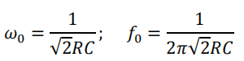 （1-24）
具体制作时，电阻R的范围为5KΩ～50KΩ为宜，元件单位一律用国际单位。
电压控制型电压源滤波器还有一种电路形式是有增益反馈电路，滤波器可以有一定的放大倍数，但可能会引起电路工作不稳定，这里就不介绍了。

电压控制型电压源滤波器电路简单，但缺点时电路有正反馈，设计不良时会引起电路不稳定。这里介绍无限增益多路反馈电路（MFB），简称多反馈型滤波器，特点是其中运放为反相输入，输出端通过形成两条反馈支路，故称无限增益多路反馈电路。其优点是电路有倒相作用，综合技术指标要高于电压控制型电压源滤波器，工作也比较稳定。
无限增益多路反馈型滤波器有4种电路结构，见图1.32所示：
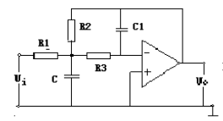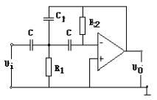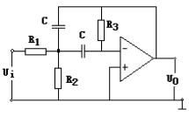
（a）低通滤波器 （b）高通滤波器 （c）带通滤波器
图1.32 多路反馈滤波器电路原理
多路反馈滤波器的设计计算比较繁琐，一般采用查表归一快速的设计方法比较方便。使用这种方法，必须满足滤波器的以下条件。 
首先给定要求的截止频率fc和阶数，根据电路要求截止频率fc，阶数选择一般为二阶最常用，电路即不是过于复杂，性能也基本可以满足一般场合要求；然后是滤波器的中频增益Am，一般不超过10倍；最后选取滤波器的类型，例如切比雪夫型、巴特沃斯型，以及滤波器的衰减特性，例如低通、高通、带通和带阻等。
（1）选择电容C的标称值。电容C的初始值靠经验决定，可以参考下面的经验公式：
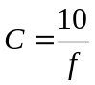 （1-25）
其中f的单位为Hz（KHz），C的单位为μF（nF)。
（2）计算电阻换标系数K。K的计算式如下：
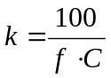 （1-26）
其中f的单位为Hz（KHz），C的单位为μF（nF)。
（3）查表。根据表5-1查出C1值和K＝1时的电阻值。
（4）再将这些电阻值靠标称的实际电阻值。根据查得的电阻值，乘以系数K，并取标称值。
以下是滤波器的设计表：

表12 二阶无限增益多路反馈切比雪夫低通滤波器设计表
纹波高度 | 电路元件 | 增益
纹波高度 | 电路元件 | 1 | 2 | 3 | 4
0.5dB | R1（KΩ）  R2（KΩ）  R3（KΩ）  C1 | 3.374  3.374  3.301  0.15C | 2.530  5.060  3.301  0.1C | 1.673  10.036  5.045  0.033c | 1.608  16.083  4.722  0.022c
1dB | R1（KΩ）  R2（KΩ）  R3（KΩ）  C1 | 3.821  3.821  6.013  0.1C | 2.602  5.204  8.839  0.05C | 2.284  13.705  5.588  0.03C | 2.213  22.128  5.191  0.02C

表13 二阶无限增益多路反馈切比雪夫高通滤波器设计表
纹波高度 | 电路元件 | 增益
纹波高度 | 电路元件 | 1 | 2 | 3 | 4
0.5dB | R1（KΩ）  R2（KΩ）  C1 | 0.756  5.078  C | 0.908  8.463  0.5C | 1.031  18.619  0.2C | 1.080  35.546  0.1C
1dB | R1（KΩ）  R2（KΩ）  C1 | 0.582  4.795  C | 0.669  7.992  0.5C | 0.794  17.583  0.2C | 0.832  33.369  0.1C

表13 二阶无限增益多路反馈切比雪夫带通滤波器设计表
Q | 电路元件 | 增益
Q | 电路元件 | 1 | 2 | 4 | 8
5 | R1（KΩ）  R2（KΩ）  R3（KΩ） | 7.958  0.162  15.915 | 3.979  0.166  15.915 | 1.989  0.173  15.915 | 0.995  0.189  15.915
8 | R1（KΩ）  R2（KΩ）  R3（KΩ） | 12.732  0.100  25.465 | 6.336  0.101  25.465 | 3.183  0.103  25.465 | 15.92  0.106  25.465
5）滤波器设计举例
例1：设计一个无限增益多路反馈低通滤波器，要求滤波转折频率为500Hz，纹波为1dB，电路中频增益为2倍，计算元件参数。
（1）选择电容C的标称值。
C=10/f=10/500=0.02uF（实际取0.022uF）。
（2）计算电阻换标系数K。
K=100 / f C=100/（500*0.022）=9.1
（3）查表得C1及K=1时的电阻值。
C1=0.05C=1100pF、R1=2.602K。
R2=5.204K、R3=8.839K。
（4）乘系数K得到实际阻值，并取标称值。
R1=2.602*9.1=23.7K（取标称值24K）。
R2=47.4K（取47K），R3=80.4K（取82K）。
例2：设计一个无限增益多路反馈带通滤波器，要求滤波中心频率3KHz，品质因数Q值为5，电路中频增益为4倍，计算元件参数。
（1）选择电容C的标称值
C=10/f=10/3=3.33nF（实际取3.3nF）。
（2）计算电阻换标系数K
K=100 / f C=100/（3*3.3）=10.1。
（3）查表得C1及K=1时得电阻值：
R1=1.989K、R2=0.173K、R3=15.915K。
（4）乘系数K得到实际阻值，并取标称值
R1=1.989*10.1=20.09K（取标称值20K）。
R2=1.75K（取1.8K)，R3=160.7K（取150K+10K串联）。
注：实际选用元件误差不要超过2%。
6）设计注意事项
（1）设计时要选用增益带宽积高、转换速率大的运放，避免运放在高频段附加相移引起的振荡；必须注意运放输入阻抗对滤波参数带来的影响，必要时选用FET输入运放。
（2）电容必须选用损耗小的优质电容．如独石电容、聚苯乙烯电容（CBB）等。
（3）电阻宜选温度系数小的电阻，如金属膜电阻，且精度必须达到0.1%。考虑到运放输入电阻及输出电阻的影响，元器件取值范围一般是：100≤R≤1K、C≥50pF。

5.全波整流器
在测量电路中经常需要对交流波形幅度进行测量，例如交流电分析等，需要用到全波整流器，又叫绝对值变换器，把交流变换为直流，再到单片机AD转换。全波整流器可以把交流信号转换为有效值、平均值和峰值等。
全波整流器在直流稳压电源电路中很常见，例如四个二极管构成的整流桥。不过由于二极管固有的开启电压的影响，当输入电压较低时会产生很大的误差，输出电压比输入电压小一个二极管的压降，同时输入和输出不能共地，对使用造成很大不便。因此要是对小信号进行精密测量，且输入和输出共地，必须采用特性更好，采用运放的绝对值变换器。
图1.33介绍各种运放整流电路。
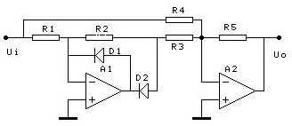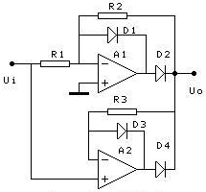
（a） 经典电路型 （b）四二极管型
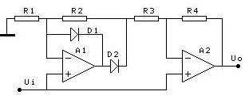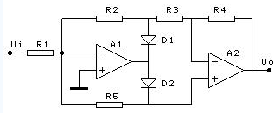
（c） 高输入阻抗型 （d）等值电阻型
图1.33 绝对值变换器
图1.33（a）是最经典的电路,优点是可以在电阻R5上并联滤波电容,从而得到平均值，电阻匹配关系为R1=R2，R4=R5=2R3；可以通过更改R5来调节增益。
图1.33（b）电路有4个二极管，优点是匹配电阻少，只要求R1=R2。
图1.33（c）电路的优点是输入高阻抗，匹配电阻要求R1=R2，R4=2R3。
图1.33（d）的电路匹配电阻全部相等，还可以通过改变电阻R1来改变增益。
以上绝对值变换器在增益为1时是平均值变换，即输出直流电压Uo和输入电压Ui得有效值关系如下式所示：
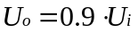 （1-27）
因此可以改变电路增益，从而得到有效值、峰值等变换效果，因为在波形为正弦波得情况下，平均值、有效值和峰值都有一定得比例关系，这样只要改变电路增益，就可以得到不同得值，请读者自行考虑，这里因篇幅有限，就不具体分析了。
绝对值变换器用于测量电路，要求电阻选温度系数小、精度高的电阻（±1%），例如金属膜电阻；另外为了电路有比较大的带宽，同时提高低电压变换得特性，要求电路中得二极管采用高速、低压差型的，例如IN4148、IN60、IN5819等。
6.运算放大器种类和选型

集成运算放大器有不同的类别和型号，目前以美国AD公司和TI公司生产的型号最为齐全，性能指标也很高。

按照集成运算放大器的参数、应用场合分类，可分为以下几类：
1）通用运算放大器
通用型运算放大器就是以通用为目的而设计的，特点是价格低廉、性能指标能适合于一般性使用。例如uA741（单运放）、LM358（双运放）、LM324（四运放）等都属于此种，因为其通用性，性能指标可以满足大部分应用的需求，例如放大、滤波等，因此是目前应用最为广泛的集成运算放大器。
- 高阻型运算放大器
采用高输入阻抗的场效应管，差模输入阻抗非常高，输入偏置电流非常小，具有高速、宽带和低噪声等优点，但缺点输入失调电压较大。常见的集成器件有TL082、TL072、LF356及更高输入阻抗的CA3130、CA3140 等。
高阻型运算放大器主要用在信号源输出电阻比较高的场合，例如一些电阻型、电容型传感器，输出内阻很高，如果用通用型运算放大器，会造成传感器输出电压损耗。
3） 低温漂型运算放大器
在精密仪器、弱信号检测等自动控制仪表中，输入信号非常微弱，例如是mV级或uV级，这就要求运算放大器的精度高、失调电压小且不随温度而变化。目前常用低温漂运算放大器有OP-07、OP-27、OP-37、AD508及斩波稳零型低漂移器件ICL7650 等。
4） 高速型运算放大器
在快速A/D 和D/A 转换器、视频放大器中，要求集成运算放大器的转换速率SR 一定要高，单位增益带宽BWG一定要足够大。高速型运算放大器主要特点是具有高的转换速率和宽的频率响应。
美国模拟器件公司（AD）的AD系列，得州仪器（TI）的OPA、THS系列中，有不少高速宽带运算放大器，带宽可达到几百MHz甚至1GHz以上。
7.运算放大器参数
不同的运算放大器参数差别很大，使用运算放大器前需要对参数进入仔细的分析。
1）输入失调电压Vio：
受制造工艺限制，运放在输入信号为零时，运放的输出并不为零(俗称“零漂”)，输入失调电压的意义是：在运放的输入端加上一个电压Vio，使运放的输出为零，该电压称为输入失调电压，通常这个值越小越好。
2）差模输入电压范围Vidr
差模输入电压范围是指不损坏运放时，两个输入端所能承受的最大输入电压，需要注意的是，这一电压并非是运放正常工作时的输入电压，正常输入电压要比这小得多。
3）共模抑制比Kcmr
共模抑制比是指运放的差模电压增益与共模电压增益之比，它反映了运放对共模信号(通常是噪声信号)的抑制能力，这一指标越大越好。反相放大器的共模抑制比优于同相放大器，仪表放大器优于普通放大器。
4）输出峰-峰值电压Vopp
输出峰峰值电压是指运放在正常工作状态下所能输出的最大电压峰-峰值，通常情况下认为这一电压比运放供电电压低2～3V左右。
5）最大输出电流I_{OUT}
最大输出电流是指运放正常工作时所能输出的最大电流，通常可按十几毫安估算。
6）单位增益带宽积BWG
运放电路的带宽除受运放自身的特性影响外，还受电路增益的影响，通过研究发现运放电路的增益和其带宽的乘积是常数，我们定义这一常数为增益带宽积。

